**学位匿名论文提交操作指南**

**（学生版）**

第一步：录入学位论文信息。

登录研究生部管理系统-学位-学位论文-学位论文评审管理-点击申请。填写论文题目等相关信息，填写完成后点击保存键。具体界面如下图所示：

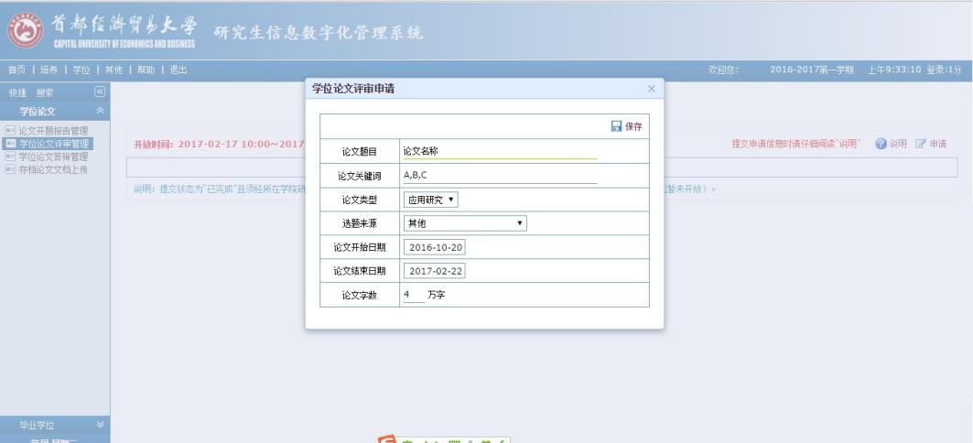

第二步：提交匿名论文

基本信息录入完成后会在系统中显示填写的论文基本信息，点击下图中标注的修改图标继续完善论文信息。



在“评审信息”界面上传**匿名论文**。（注意：上传论文要求**PDF格式**，用于查重、外审等环节，倒是审核通过后不能更改）

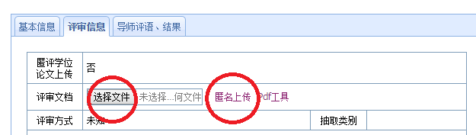

在“基本信息”界面填写论文英文题目、研究方向等信息。

填写信息之后注意点击“保存”键，进行保存。

需要注意的是：

当提交状态为“修改中”时，内容还可以继续修改，导师界面可见信息。

当提交状态为“已完成”时，论文信息进入导师系统，导师才可以进入下一步操作。

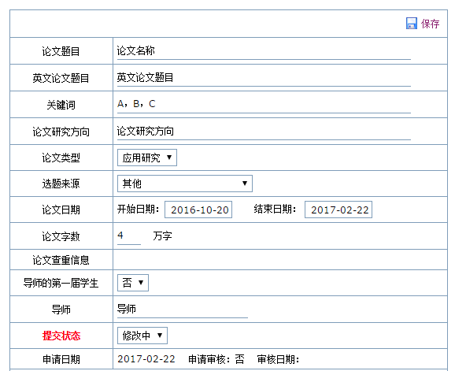

第三步：查阅导师评语与查重结果

导师完成操作之后可以点击后面的文件夹的图标，查阅导师评语与结果。后续还可以查阅查重结果等信息。查重要求参见《首都经济贸易大学研究生学位论文学术不端行为检测及处理办法》。

若查重结果为“不通过”则本次未通过学位论文申请查重环节，需要半年后再次申请。

若查重结果为“修改”则需要在**限期内**重新修改论文，进行第二次进行申请，流程重复上述一二两步。

若查重结果为“通过”则表示通过查重环节。



**注意事项：**

1，上传PDF格式匿名论文。匿名论文用于外审与查重，若论文中出现个人、导师等信息，本次学位申请无效，需要半年后再次申请。**再次强调匿名论文！匿名论文！！匿名论文！！！**

2，请在开放截止时间前完成学生及导师所有操作（不含第二次申请操作），若在规定时间内未完成信息与论文的提交本次学位申请无效，需要半年后再次申请。**再次强调注意时间！注意时间！！注意时间！！！**